MANUAL DE USUARIO

Este manual explica las opciones del programa y el funcionamiento del programa con un ejemplo.
Ahora veremos un ejemplo del funcionamiento de la aplicación:
El programa comienza con esta interfaz:
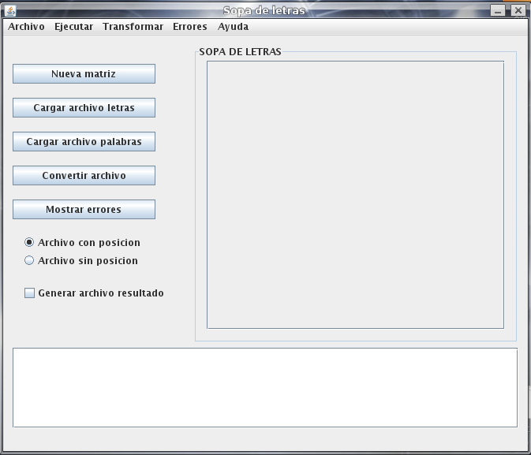

Para iniciar se debe crear una matriz, entonces damos clic en el boton Nueva Matriz y escogemos la cantidad de filas y columnas; en este ejemplo yo escogi 10x10:

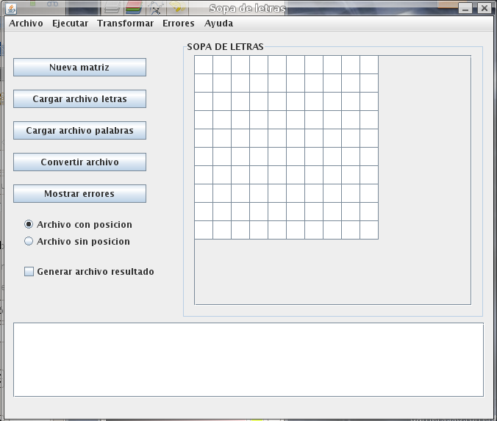

Ahora debemos cargar el archivo que contiene las letras de la matriz, entonces seleccionamos cargar archivo letras y seleccionamos el archivo, entonces despues de especificar la forma de llenado se carga en la tabla:
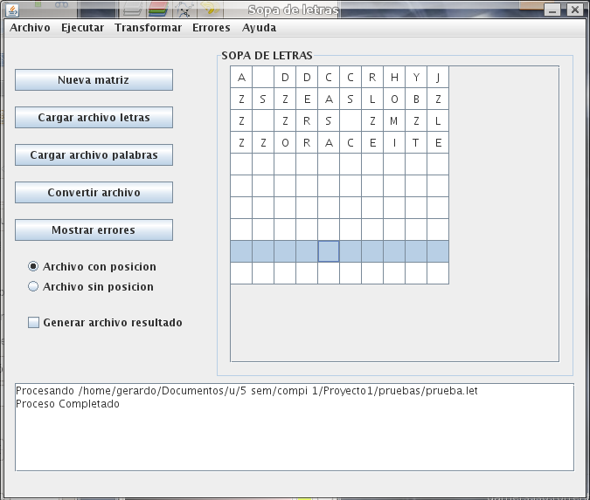

Ahora debemos cargar el archivo que contiene los datos a buscar, entonces escogemos Cargar archivo palabras y despues de escogerlo se carga y se resuelve, dependiendo de si seleccionamos el archivo correcto:
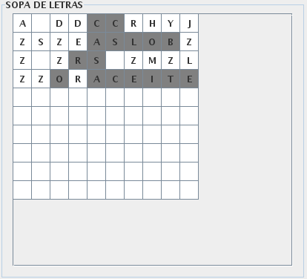

Y ya tenemos resuelta nuesta sopa de letras.
si queremos generar el archivo .res solo escogemos la opcion que aparece en la esquina inferior izquierda que dice generar archivo resultado, pero solo podemos escogerla para archivos sin detalles de posicion.

Las opciones del programa se explican abajo:

Menú Archivo:

Salir: Cierra la aplicación.

Menú Transformar:
Convertir .res a .pal: Nos permite convertir un archivo de respuesta a un archivo de palabras.

Menú Errores:
Mostrar Historial: Nos abre el archivo de errores en formato '.htm'.

Menú Ayuda:
Manual Técnico: Muestra en una nueva ventana el manual de ayuda en formato '.pdf'.
Manual de Usuario: Muestra este manual.
Acerca De: Muestra los datos del autor.

